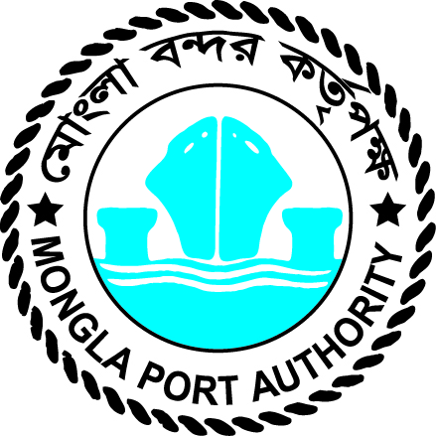

মোংলা বন্দর কর্তৃপক্ষ
মোঃ মাকরুজ্জামান
জনসংযোগ কর্মকর্তা
মোংলা বন্দর কর্তৃপক্ষ
মোংলা, বাগেরহাট
মোবাঃ 01740-625740
ই-মেইলঃ prompa6@gmail.com
মোংলা, বাগেরহাট।

প্রেস রিলিজ প্রদান

মোংলা বন্দর কর্তৃপক্ষের দোয়া ও ইফতার মাহফিল অনুষ্ঠান

পবিত্র মাহে রমজান উপলক্ষ্যে 0৮ জুন ২০১৭ বৃহস্পতিবার মোংলা বন্দর কর্তৃপক্ষ কর্তৃক বন্দর ভবন চত্বরে দোয়া ও ইফতার মাহফিলের আয়োজন করা হয়। একই সময়ে কর্তৃপক্ষের আওতাধীন খুলনাস্থ পোর্ট ক্লাব, হিরোনপয়েন্ট, ঢাকা রেষ্টহাউজ ও জাহাজে মোংলা বন্দরের সার্বিক উন্নয়নের লক্ষ্যে দোয়া ও ইফতার মাহফিলের আয়োজন করা হয়।
উক্ত দোয়া ও ইফতার মাহফিলে প্রধান অতিথি হিসাবে উপস্থিত ছিলেন জনাব তালুকদার আব্দুল খালেক, মাননীয় সংসদ সদস্য, বাগেরহাট-3, অনুষ্ঠানে সভাপতিত্ব করেন বন্দর কর্তৃপক্ষের চেয়ারম্যান কমডোর এ কে এম ফারুক হাসান। দোয়া ও ইফতার মাহফিলে আরো উপস্থিত ছিলেন কর্তৃপক্ষের সদস্য(অর্থ) গোলাম মোস্তফা, সদস্য (প্রকৌশল ও উন্নয়) প্রকৌশলী আলতাফ হোসেন খান, পরিচালক(প্রশাসন)কাজী ফায়জুর রহামন এবং ওহিউদ্দিন চৌধুরী, সচিব, ও আহবায়ক দোয়া ও ইফতার মাহফিল কমিটি। এছাড়াও উপস্থিত ছিলেন মবক’র বিভাগীয় প্রধানগণ, কর্মকর্তা, কর্মচারী, সিবিএ নেতৃবৃন্দ, বন্দর ব্যবহারকারীগণ, সাংবাদিক ও বিশিষ্ট নাগরিক। পরিশেষে বন্দরের সার্বিক উন্নয়ন, দেশ ও জাতীর কল্যাণ ও সমৃদ্ধি কামনা করে এক বিশেষ মোনাজাত করা হয়।

